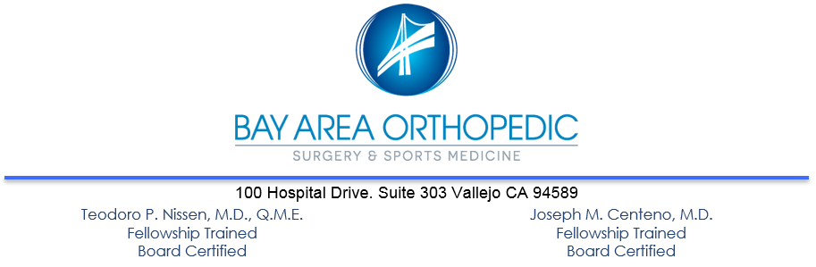

***INSTRUCCIONES DE ALTA HOSPITALARIA PARA REEMPLAZO DE CADERA***

**ANESTESIA**

Es posible que sientas mareos, aturdimiento o somnolencia durante las primeras 12 a 24 horas después de la operación. No puedes conducir, operar dispositivos mecánicos o eléctricos, ni consumir alcohol. No tomes decisiones importantes durante 24 horas y mientras estés tomando medicamentos narcóticos recetados.

Si tuviste anestesia general, es normal sentir dolor generalizado, músculos adoloridos, sabor extraño en la boca o posible dolor de garganta. Esto es normal y desaparecerá en 24 a 48 horas.

Reanuda tu dieta de forma gradual, según lo toleres.

**ACTIVIDAD**

Descansa el día de la cirugía. Tendrás un vendaje postoperatorio, probablemente un vendaje PICO. Es común ver pequeñas manchas de sangre en el vendaje; no te alarmes. Si observas filtración de líquido alrededor del vendaje, comunícate con el consultorio.

Se te entregará un inmovilizador de abducción, que deberás usar mientras estés en cama para prevenir la dislocación.

No flexiones la cadera más de 90 grados. No gires la cadera hacia adentro. No te inclines para recoger objetos. No cruces las piernas. No gires los dedos de los pies hacia adentro ni realices torsiones. No gires las rodillas hacia adentro ni las juntes. Apoya peso según lo toleres usando muletas o el andador proporcionado.

**HIELO Y ELEVACIÓN**

Aplica hielo (o *cryocuff*) en la cadera operada durante la primera semana, según lo toleres, para reducir la hinchazón y el dolor. Coloca una toalla como barrera entre la piel y el hielo.

**MEDICACIÓN PARA EL DOLOR**

Es normal y esperado sentir molestias en el área quirúrgica. Los medicamentos recetados en tu cita preoperatoria deben tomarse según las indicaciones. Debes tener el medicamento disponible al salir del centro quirúrgico o se te proporcionará una receta.

**CUIDADO DEL VENDAJE / BAÑO**

NO MOJAR EL VENDAJE BAJO NINGUNA CIRCUNSTANCIA. Los vendajes mojados aumentan el riesgo de infección. Mantén el vendaje limpio y seco.

No retires el vendaje hasta que se te indique. Generalmente, el vendaje PICO se retira 1 semana después de la cirugía. NO RETIRAR el cierre subyacente (*ZIPLINE*).

Comunica a nuestro consultorio cualquier fiebre o escalofríos, hinchazón excesiva, enrojecimiento de la piel, secreción con cambio de color, dolor incontrolable, náuseas o vómitos persistentes, o cualquier otra inquietud. Nuestro número es (707) 645-7210. Atendemos llamadas las 24 horas del día.

**CITA POSTOPERATORIA**

Llama al consultorio el siguiente día hábil después de la cirugía para informarnos cómo te encuentras y confirmar tu cita de seguimiento. La fisioterapia se indicará en tu primera cita postoperatoria, dentro de 1 a 2 semanas, salvo que se te indique lo contrario.

Paciente: __________________ RN: ___________________